**计算机程序设计基础（C++)**

**实验报告**

专业班级： 软件工程2405

学 号： 8209240513

姓 名： 薛俊宇

**实验报告成绩：**

|  |  |  |  |  |  |  |
| --- | --- | --- | --- | --- | --- | --- |
| **实验** | **实验一** | **实验二** | **实验三** | **实验四** | **实验五** | **总评** |
| **成绩** |  |  |  |  |  |  |

**批阅教师：**

**实验一、实验环境与简单程序设计**

**一、实验目的**

1、掌握集成开发环境，掌握C++程序的基本要素以及完整的C++程序开发过程。

2、掌握基本数据类型、运算符和表达式的使用。理解隐式转换和强制转换，理解数据超过该数据类型

表示范围时的溢出。掌握不同数据之间的混合算术运算中数据类型的转换。

3、变量的定义与常量的使用。

4、输入、输出的实现。

5、编译信息的理解与错误的修改。

6、简单程序的设计。

**二、实验内容**

熟悉C++编程环境，可以使用VS；对已经能熟练掌握C++开发环境的同学，可

以跳过本部分内容）

**1.编辑输入下列程序，找出下面代码的错误并改正：**

#include<iostream>

using namespace std;

int main()

{

Int i = k + 1;

cout << i++ << endl;

int i = 1;

cout << i++ << endl;

cout << "Welcome to C++"<<endl;

return 0;

}

**2.求圆锥的体积：要求键盘输入圆锥底的半径、锥高，使用标识符常量定义圆周率。**

(1)创建一个控制台项目

(2)在文件中输入程序内容，存盘

(3)编译、连接、运行；观察结果

**3**.**通过下面程序验证你所使用系统上运行的C++编译器中每个基本数据类型的长度。**

#include<iostream>

using namespace std;

int main()

{

cout << "char length:" << sizeof(char) << endl;

cout << "int length:" << sizeof(int) << endl;

}

**4.观察下面程序的执行结果。**

#include <iostream>

#include <iomanip>

using namespace std;

int main()

unsigned int testUnint=65534;//oxfffe

cout << "output in unsigned int 1 type:"" << testUnint<< end;//<<oct;

cout << "output in char type:!" << static_ cast<char>(testUnint)<< endl;

cout << "output in short type:" << static_ cast<short>(testUnint)<< endl;//为什么结果为-2?:

cout << "output in int type:" << static_ cast<int>. (testUnint)<< endl;

cout << "output in double type:"<< static cast<double>(testUnint)<< endl;

cout << "output in double type:" <<setprecision(4)<< static_ cast<double>(testUnint)<< endl;

cout << "output in Hex unsigned int type:" <<hex<< testUnint<< endl; //16进制输出

system("pause");

return 0;

**自己编程测试一下将testUnint按8进制输出<<oct;将一个实数转换成int,观察结果。**

**5.编程，输入华氏温度，将其转换为摄氏温度后输出（保留两位小数）。**

**三、算法分析，程序结果**

1.错误：第5行“Int”拼写错误，应为“int”，且“k”为未声明的标识符；第7行“i”重复定义。

改正后的代码：

#include<iostream>

using namespace std;

int main()

{

int k = 1;

int i = k + 1;

cout << i++ << endl;

i = 1;

cout << i++ << endl;

cout << "Welcome to C++" << endl;

return 0;

}

结果截图：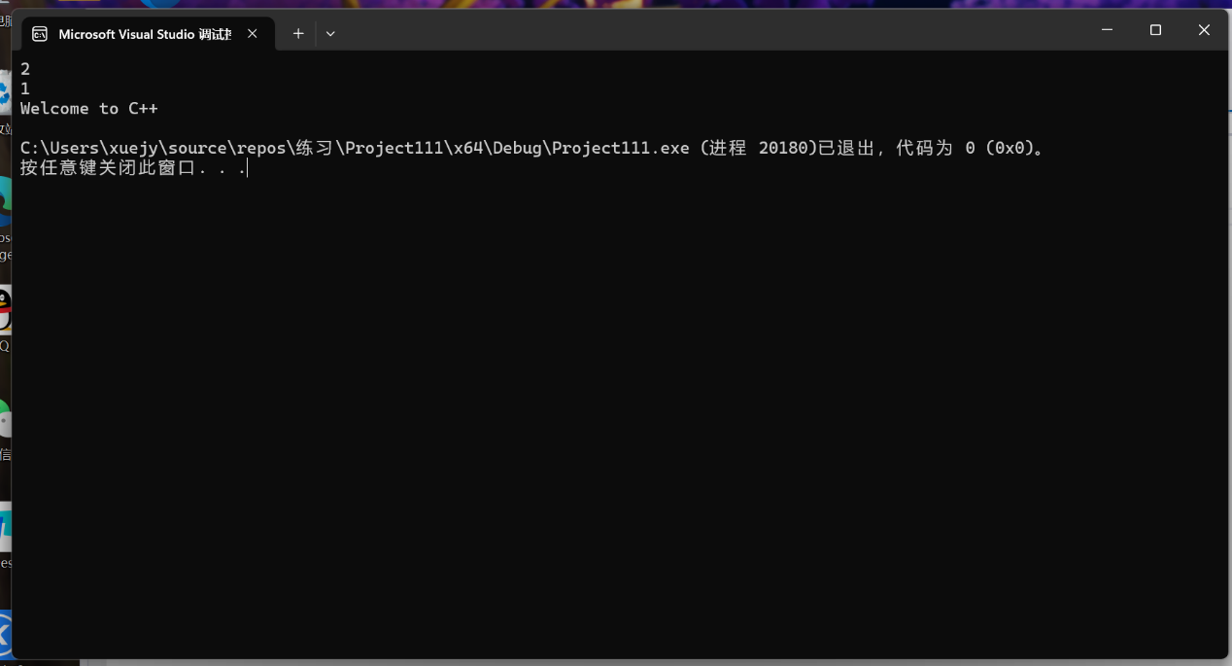

2.代码为：

#include<iostream>

using namespace std;

int main()

{

float r,l,x;

float m = 3.14;

cout << "输入圆锥底的半径和锥高" << endl;

cin >> r >> l;

x = m * r * r * l / 3;

cout << "圆锥的体积为" << x << endl;

return 0;

}

结果截图：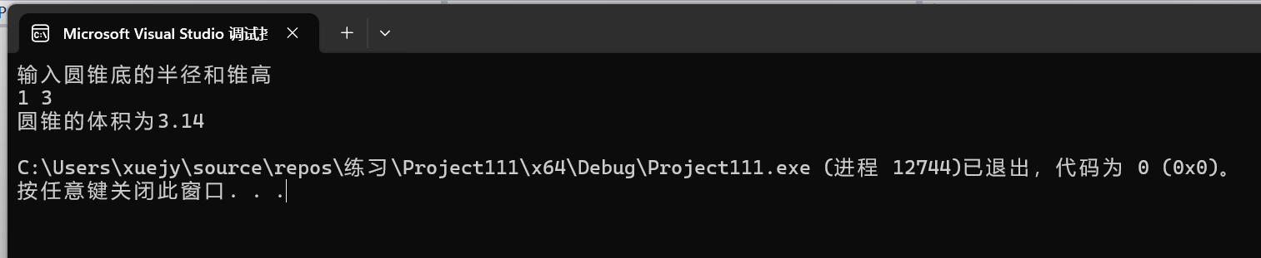

3.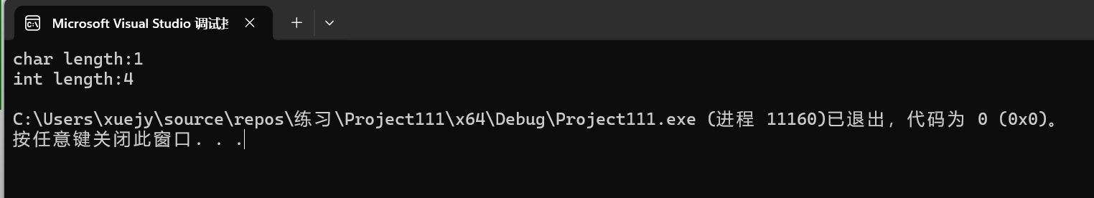

4.观察结果：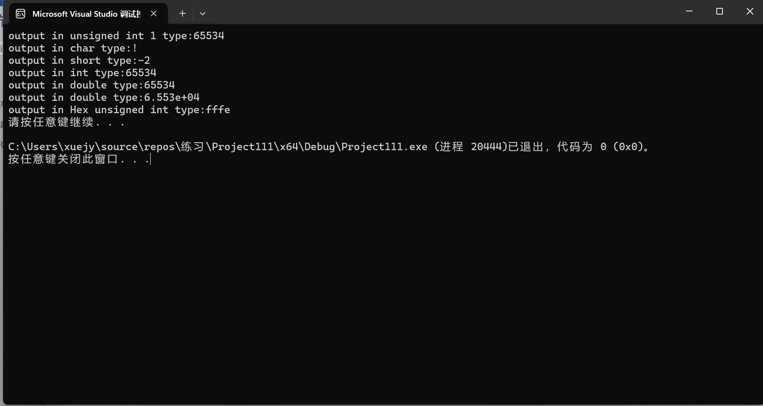

代码为：

#include <iostream>

#include <iomanip>

using namespace std;

int main()

{

unsigned int testUnint = 65534;//oxfffe

float x;

cout << "output in unsigned int 1 type:" << testUnint << endl;//<<oct;

cout << "output in char type:!" << static_cast<char>(testUnint) << endl;

cout << "output in short type:" << static_cast<short>(testUnint) << endl;//为什么结果为-2?:

cout << "output in int type:" << static_cast<int> (testUnint) << endl;

cout << "output in double type:" << static_cast<double>(testUnint) << endl;

cout << "output in double type:" << setprecision(4) << static_cast<double>(testUnint) << endl;

cout << "output in Hex unsigned int type:" << hex << testUnint << endl; //16进制输出

cout << "output in Oct unsigned int type:" << oct << testUnint << endl; //8进制输出

cout << "输入一个实数" << endl;

cin >> x;

cout << "将一个实数转换成int:" << static_cast<int> (x) << endl;

system("pause");

return 0;

}

结果截图：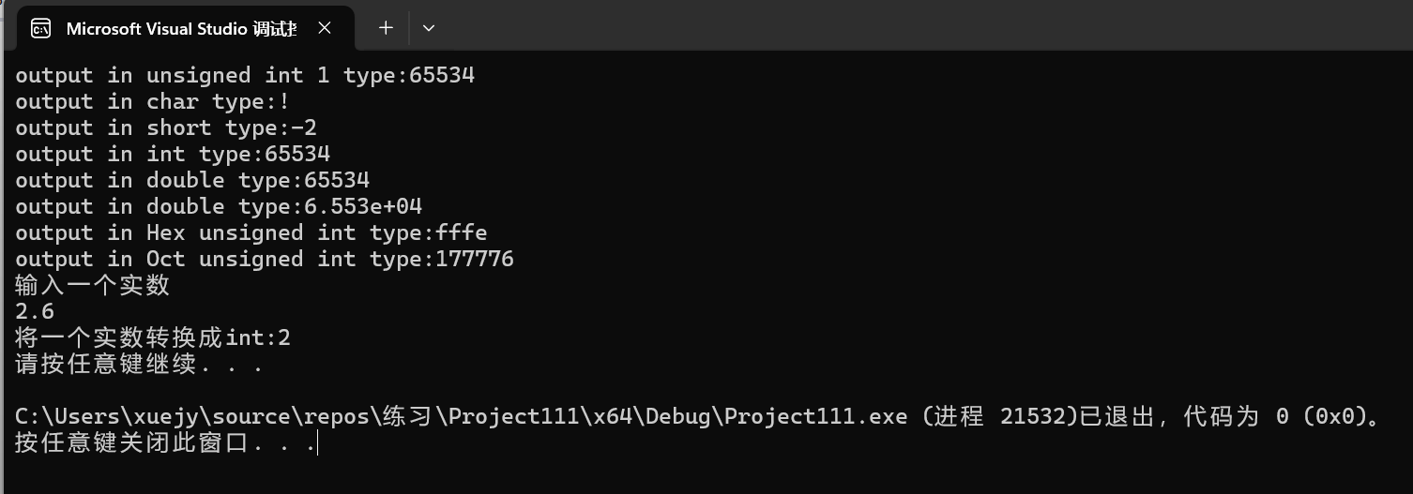

5.代码为：

#include<iostream>

#include<iomanip>

using namespace std;

int main()

{

float x, y;

cout << "输入一个华氏温度" << endl;

cin >> x;

y = (x - 32) / 1.8;

cout << fixed << setprecision(2);

cout << "换算为摄氏温度为" << y << endl;

return 0;

}

结果截图为：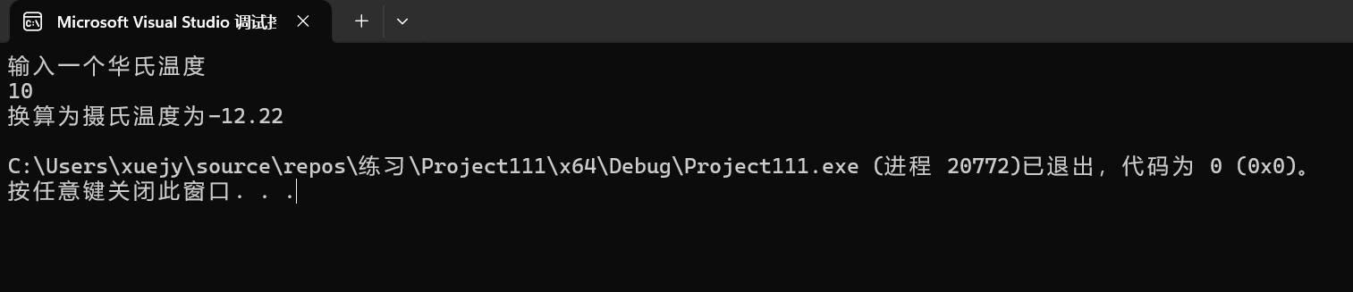

**四、遇到的问题与解决方法**

在编程过程中遗忘了一些知识点，及时向周围同学请教以及查阅书本；

**五、体会**

**对编程的实际运用有了更加深刻的理解，提高了自己实际应用编程知识的能力**

**实验二、数据结构**

**一、实验目的**

1、学习与掌握逻辑运算与逻辑表达式。

2、熟练掌握if、switch、while、do-while，for语句的语法结构与执行过程。

3、掌握选择、循环程序的设计方法

**二、实验内容**

1、输入一个字符，如果为小写，转换为大写输出，否则，输出其后继字符的ASCII码值。

2、输入x计算表达式的值：

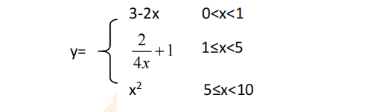

分别输入 0.2, 1, 5 , 0,观察输出结果。

1. 输入三角形的三条边，求周长，并判断该三角形是否为等腰三角形（提示：要三边是否可以构成三角形）。

4、 完成计算器程序，实现（+ - * / %）运算。考虑除数为 0 与运算符非法的情况。

5、输入一行字符，分别统计出其中英文字母、空格、数字字符和其它字符的个数。

提示：从键盘上读入一个字符给变量 c，判断 c 是属于哪种字符并计数，循环读入下个字符，直到回车换行字符'\n'为止。

cin，scanf（）都不能读入空格以及‘\n’字符，查找资料解决输入这两个字符的方法。

（这个题训练大家自主学习能力以及如何获取新知识、探索解决未知问题的能力。）

6、编写一个程序：从键盘上输入两个正整数，求 a 和 b 的最大公约数与最小公倍数。

7、使用循环结构输出下列图形：

*

**

***

****

*****

8、从键盘输入 a，用迭代法求 a 的平方根 x= *a* 。求平方根的迭代公式为：

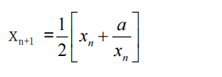

要求精确到|xn+1 - xn|<10 -5。

提示：迭代法是把 xn代入迭代公式右边，计算出 xn+1来，然后把 xn+1 作为新的 xn ，计算出新的 xn+1，如此重复，直到|xn+1 - xn|<10 -5 时，xn+1 为所求的平方根。可以把 a 作为 xn 的初始值。

思考：（1）如果输入 a 为负，在运行时会出现什么情况? 修改程序使之能处理任何的 a 值。

(2）能否|xn+1 -xn|<10 -10或更小? 为什么? 请试一下。

9、苹果每个 0.8 元，第一天买 2 个，第二天开始，每天买前一天的 2 倍，直到购买的苹果数不超过100的最大值，求每天平均花多少钱。

**三、算法分析，程序结果**

1. #include<iostream>

#include<iomanip>

using namespace std;

int main()

{

char sunday;

cout << "输入一个字符" << endl;

cin >> sunday;

int x = (int)sunday+1;

if (islower(sunday)) {

char uppercase = toupper(sunday);

std::cout << "转换成大写为" << uppercase << std::endl;

}

else {

cout << sunday << "的后继字符的ASCII码为" << x << endl;

}

return 0;

}

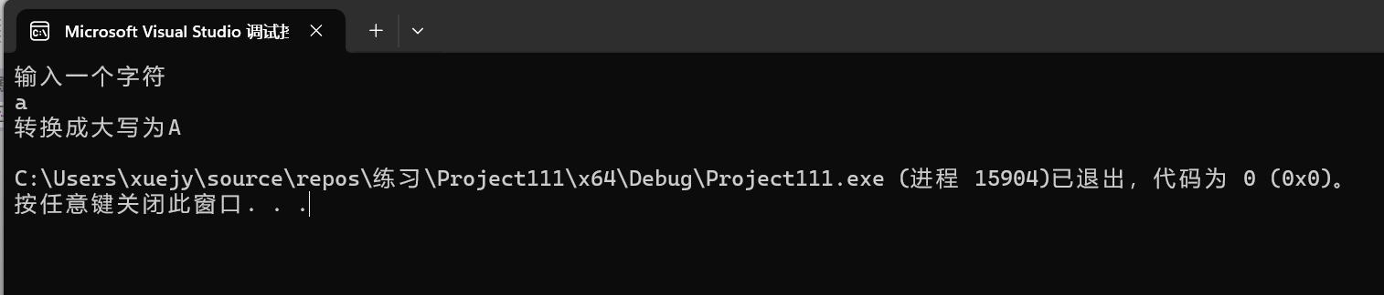

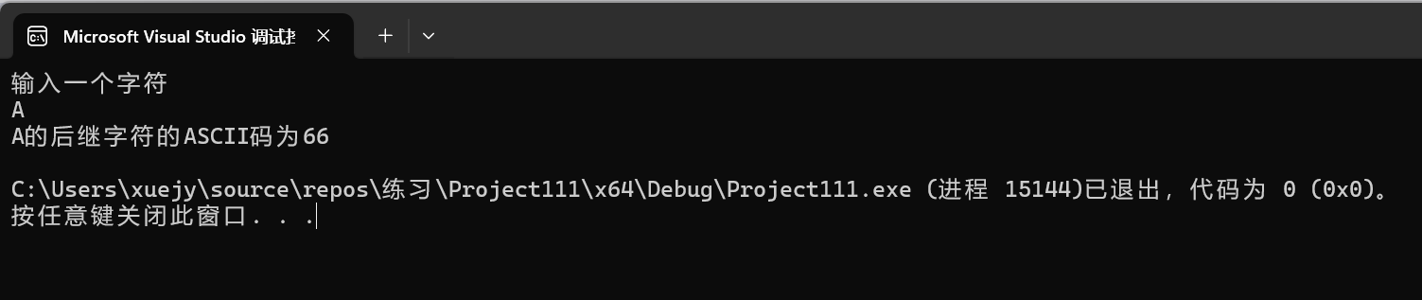

2.代码为

#include<iostream>

using namespace std;

int main()

{

float x, y;

cout << "输入一个大于0小于10的x" << endl;

cin >> x;

if (x > 0 && x < 10) {

if (x < 1) {

y = 3 - 2 * x;

cout << y << endl;

}

else if (x < 5) {

y = 1 + 2 / (4 * x);

cout << y << endl;

}

else {

y = x * x;

cout << y << endl;

}

}

else {

cout << "x不在定义域内，无法计算" << endl;

}

return 0;

}

结果截图：

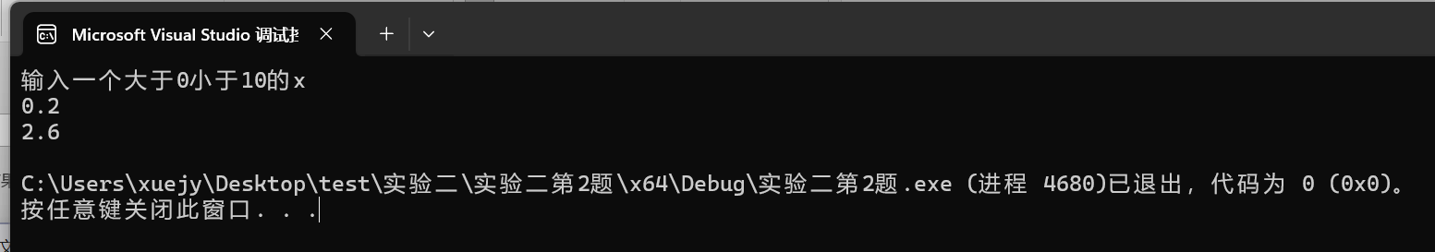

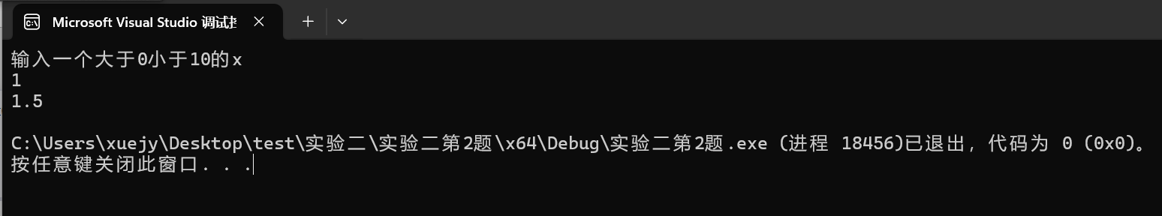

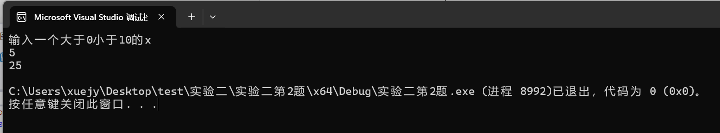

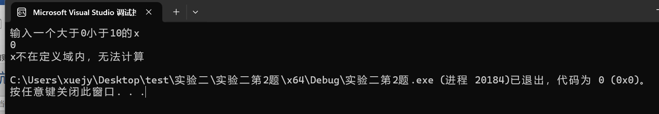

3.代码为

#include<iostream>

using namespace std;

int main()

{

float a, b, c, x;

cout << "输入三角形的三个边长" << endl;

cin >> a >> b >> c;

if (a < (b + c) && b < (a + c) && c < (a + b))

{

if (a < 0 || b < 0 || c < 0)

{

cout << "无法构成三角形" << endl;

}

else if(a==b||a==c||b==c)

{

x = a + b + c;

cout << "此三角形的周长为" << x << endl;

cout << "并且此三角形为等腰三角形" << endl;

}

else

{

x = a + b + c;

cout << "此三角形的周长为" << x << endl;

}

}

else

{

cout << "无法构成三角形" << endl;

}

return 0;

}

结果截图

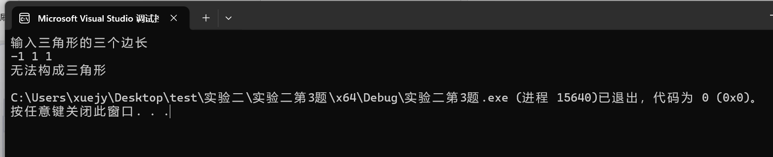

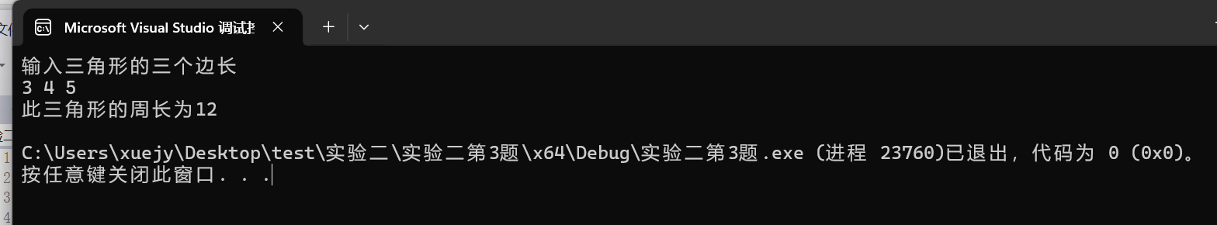

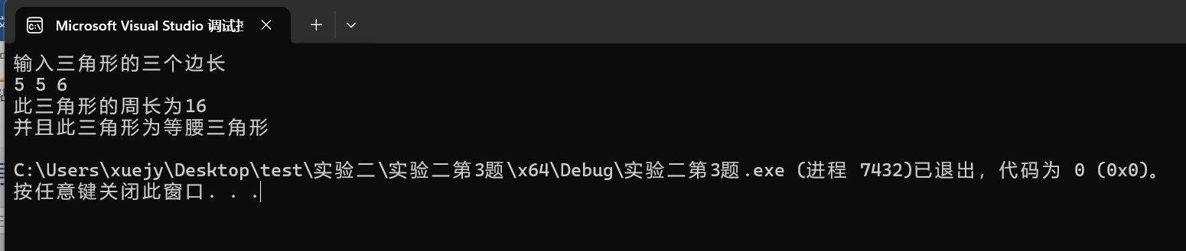

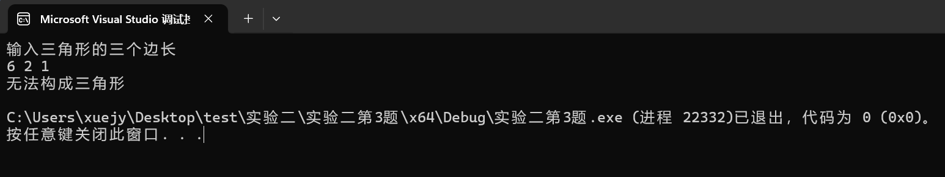

4.代码为

#include<iostream>

using namespace std;

int main()

{

double a, b, x;

char m;

cout << "依次输入a，运算符，b" << endl;

cin >> a >> m >> b;

switch (m)

{

case '+':

x = a + b;

cout << "=" << x << endl;

break;

case '-':

x = a - b;

cout << "=" << x << endl;

break;

case '*':

x = a * b;

cout << "=" << x << endl;

break;

case '/':

if (b != 0)

x = a / b;

else cout << "除数不能为0" << endl;

break;

cout << "=" << x << endl;

break;

case '%':

x = (int)a % (int)b;

cout << "=" << x << endl;

break;

}

return 0;

}

结果截图：

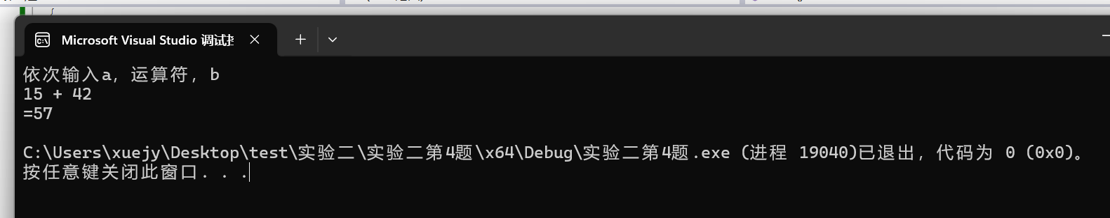

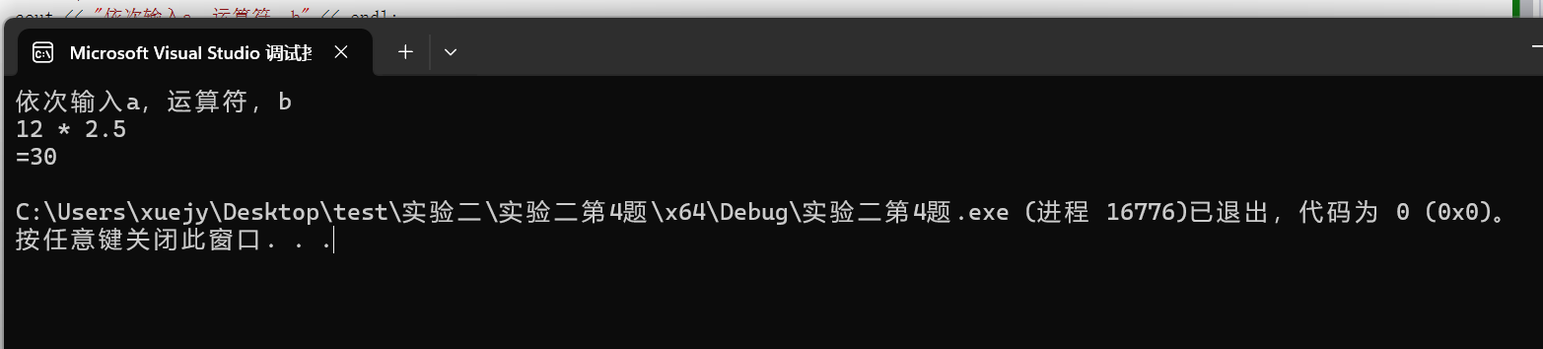

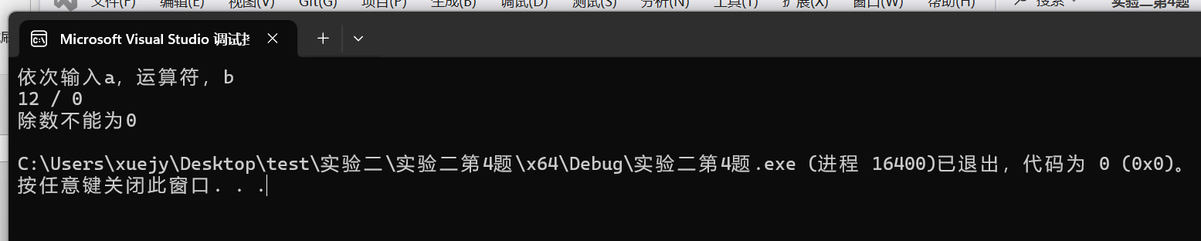

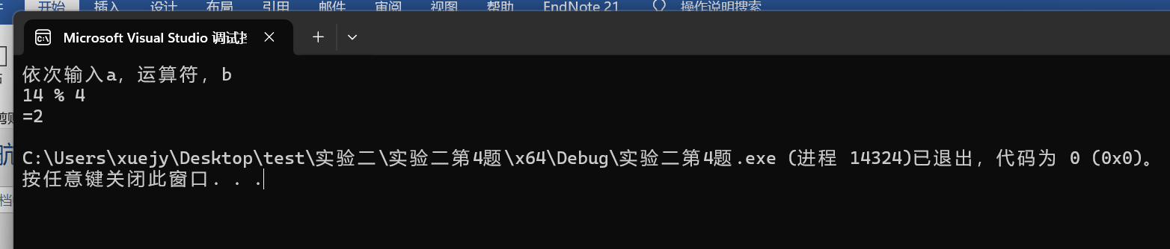

5.

6.代码为

#include<iostream>

#include<cmath>

using namespace std;

int rubia(int a, int b);

int main()

{

int a, b, x, y;

cout << "输入两个正整数a和b" << endl;

cin >> a >> b;

x = rubia(a, b);

y = a * b / x;

cout << "a和b的最大公约数为" << x << endl;

cout << "a和b的最小公倍数为" << y << endl;

return 0;

}

int rubia(int a, int b)

{

int sunday;

if (a < b)

{

sunday = a;

a = b;

b = sunday;

}

while (b != 0)

{

sunday = a % b;

a = b;

b = sunday;

}

return a;

}

结果截图：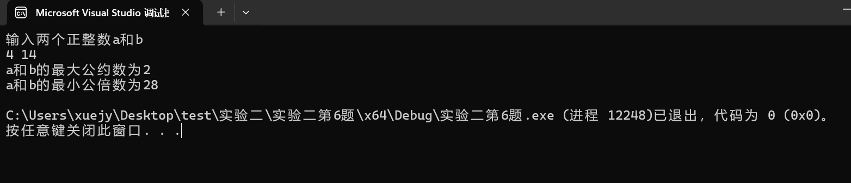

7.代码为

int main()

{

int n = 0, a = 0, b = 0;

cout << "输入图形的高" << endl;

while (cin >> n)

{

for (a = 0; a < n + 1; ++a)

{

for (b = 0; b < a + 1; ++b)

cout << "*";

cout << endl;

}

}

return 0;

}

结果截图：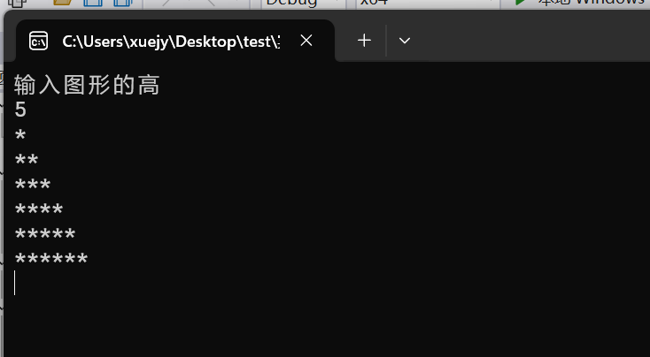

8.代码为

#include<iostream>

using namespace std;

int main()

{

double a, x, y, z;

cout << "输入a的值" << endl;

cin >> a;

if (a > 0)

{

x = a;

y = (x + a / x) / 2;

while (fabs(y - x) >= 0.00001)

{

x = y;

y = (x + a / x) / 2;

}

cout << "平方根为" << y << endl;

}

else if (a < 0)

{

z = -a;

x = z;

y = (x + z / x) / 2;

while (fabs(y - x) >= 0.00001)

{

x = y;

y = (x + z / x) / 2;

}

cout << "平方根为" << y << "i" << endl;

}

else cout << "平方根为" << 0 << endl;

return 0;

}

结果截图：

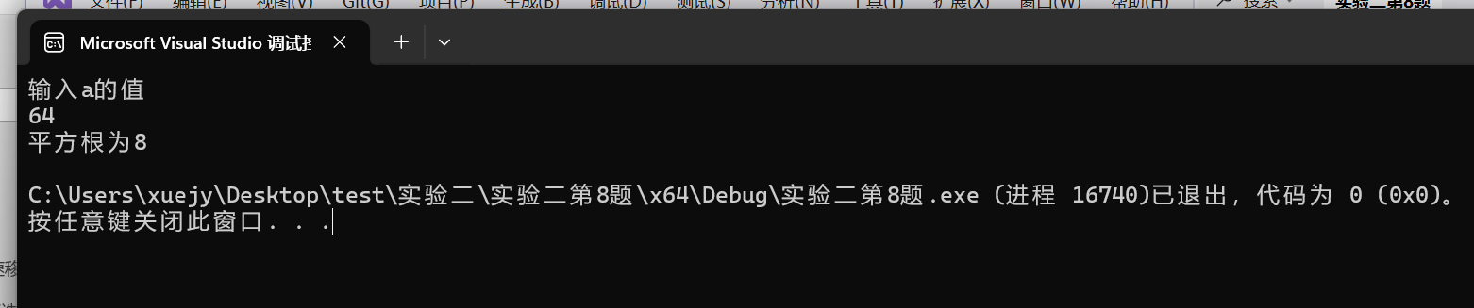

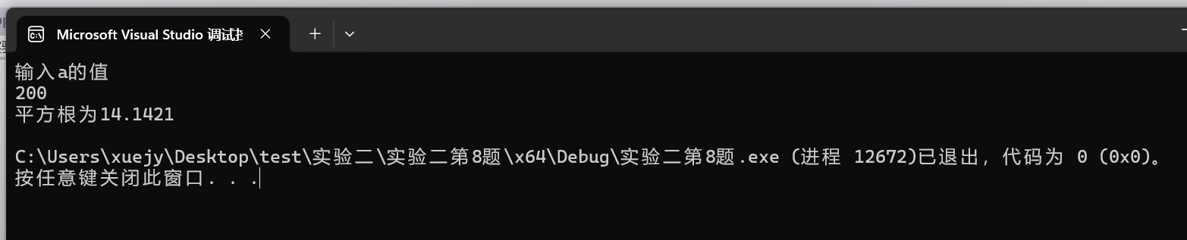

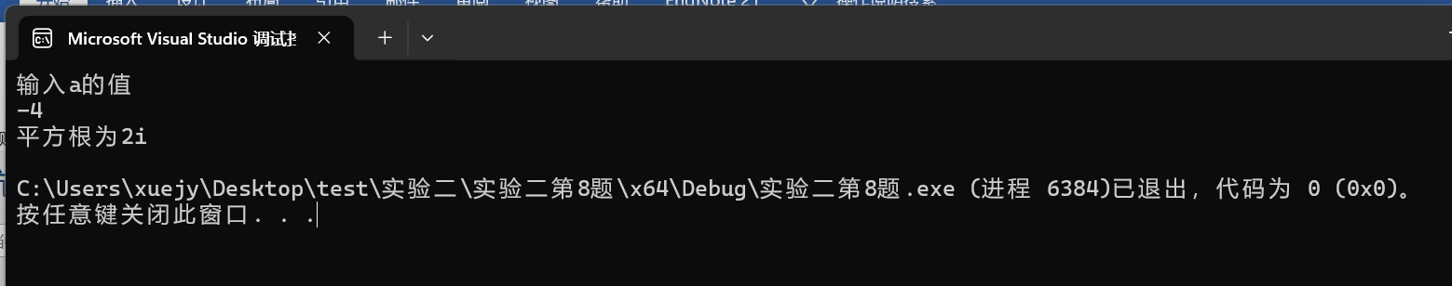

9.代码为

#include<iostream>

using namespace std;

int main()

{

double unit = 0.8;

double a, x;

double d = 0;

double sum = 0;

a = 2;

while (a < 100)

{

++d;

sum = sum + a;

a = a * 2;

}

x = unit * sum / d;

cout << "每天平均花费" << x << "元" << endl;

return 0;

}

结果截图：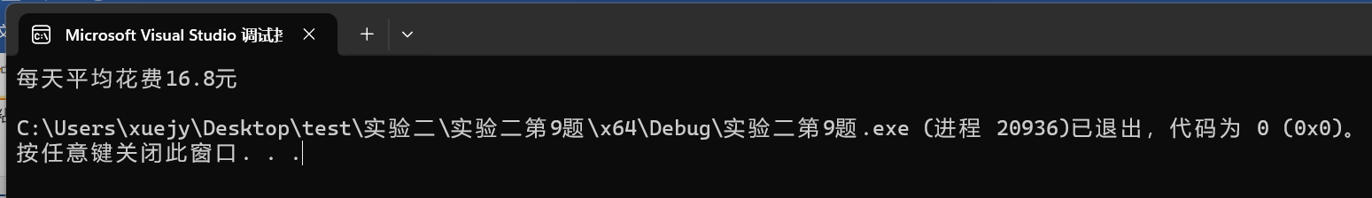

**四、遇到的问题与解决方法**

遇到了很多不知道该如何下手的问题，通过网络搜索和课本案例大致了解并解决了问题，但第5题还是不会（暂时）。

**五、体会**

**还有很多需要学习的地方。**